**МИНИСТЕРСТВО НАУКИ И ВЫСШЕГО ОБРАЗОВАНИЯ РОССИЙСКОЙ ФЕДЕРАЦИИ федеральное государственное бюджетное образовательное учреждение высшего образования**

**«Российский экономический университет имени Г.В. Плеханова»**

**Московский приборостроительный техникум**

# ОТЧЕТ

по учебной практике

УП 01.01 «Прикладное программирование»

*индекс по УП и наименование практики*

Профессионального модуля ПМ.01 «Разработка модулей программного обеспечения для компьютерных систем»

*индекс по УП и наименование профессионального модуля*

Специальность 09.02.07 «Информационные системы и программирование» *код и наименование специальности*

Студент __________________________________________

*(фамилия, имя, отчество)*

Группа ________________

Руководитель по практической подготовке от техникума

____________________________________________________

*(фамилия, имя, отчество)*

«____» _________ 2023 года

Оглавление

ПРАКТИЧЕСКАЯ РАБОТА №1 ........................................................................................................... 3

ПРАКТИЧЕСКАЯ РАБОТА №1

Цель работы: получить опыт в работе с WPF и базой данных, научится управлять элементами и окнами WPF, получить опыт в работе с EF и Dataset.

**Ход работы:**

Этап №1: Создание базы данных.

Первым делом необходимо создать базу данных и таблицы в ней. Создавать ее будем по следующей структуре:

1. Таблица “Orders” – таблица с нашими заказами:
   1. Столбец “ID_Order” – ID нашего заказа.
   2. Столбец “Payment_Method_ID” – ID нашего способа платежа.
   3. Столбец “ Order_Date” – ID нашего способа платежа.
   4. Столбец “Order_Time” – ID нашего способа платежа.
2. Таблица “ProductSelling” – таблица с проданными товарами:
   1. Столбец “ID_Selling” – ID продажи.
   2. Столбец “Product_ID” – ID товара.
   3. Столбец “Order_ID” – ID заказа, к которому привязана продажа.
3. Таблица “Products” – таблица с товарами:
   1. Столбец “ID_Product” – ID нашего товара.
   2. Столбец “Product_Name” – название товара.
   3. Столбец “Amount_In_Storage” – количество на складе.
   4. Столбец “Price” – цена за одну единицу товара.
4. Таблица “Payment_Methods” – таблица способов платежа.
   1. Столбец “ID_Payment_Method” – ID способа платежа.
   2. Столбец “Payment_Type” – название способа платежа.

Создадим нашу базу данных и таблицы:

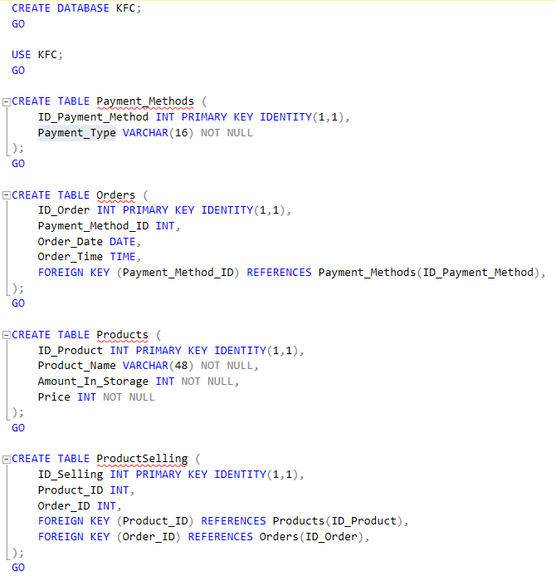

Рисунок 1: создание базы данных и таблиц по структуре.

Далее необходимо заполнить нашу базу данных различной информацией:

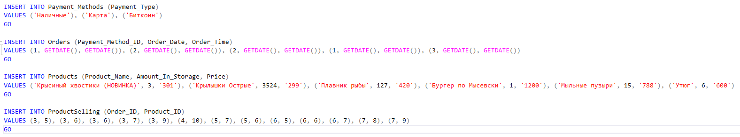

Рисунок 2: заполняем базу данных информацией.

Создадим представления, для того чтобы наши данные отображались лучше:

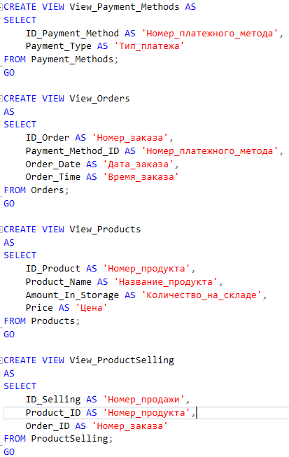

Рисунок 3: создание представлений.

Этап №2: Подключение базы данных к Visual Studio.

Далее, необходимо подключить базу данных к коду. Делать это мы будем при помощи уже готовых инструментов в IDE:

1. Выбираем «Средства» - «Подключится к базе данных».

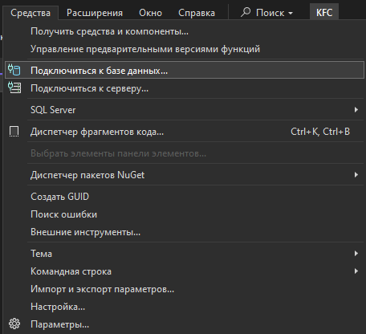

1. Добавляем наше подключение. В качестве имени сервера мы указываем название SQL сервера. Его можно взять при запуске SSMS или в настройках конфигурации SQL-сервера. В качестве базы данных выбираем ту, которая была создана на первом этапе.

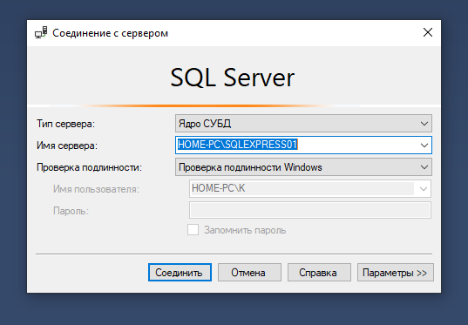

Рисунок 4: копируем название SQL сервера.

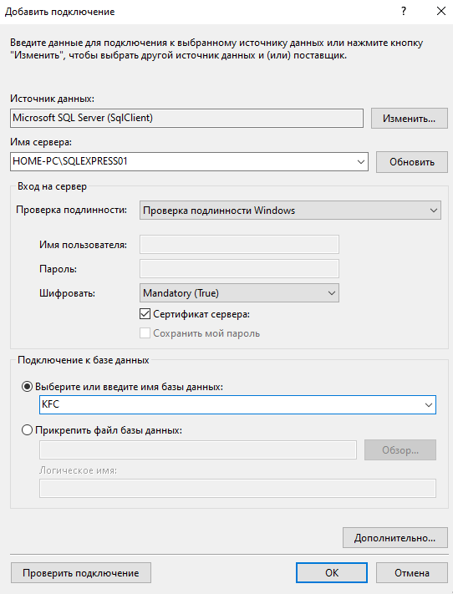

Рисунок 5: добавляем новое подключение к SQL.

Обратим внимание, что если на сервере SQL не настроен SSL-сертификат, подключение выдаст ошибку:

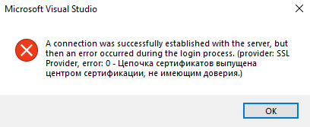

Рисунок 6: ошибка доверия сертификатам SQL сервера.

Чтобы ее избежать, отключим валидацию сертификатов. Для этого перейдем на вкладку «Дополнительно» - «Trust Server Certificate» - значение «True».

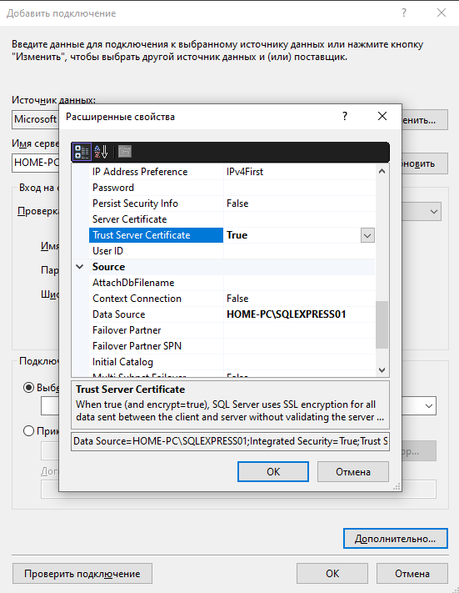

Рисунок 7: отключение валдиации сертификатов.

Нажимаем «Ок». Теперь в обозревателе серверов появилась наша база данных:

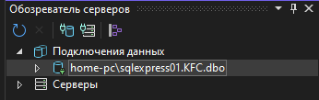

Рисунок 8: обозреватель решений.

Этап №2: Интерфейс.

Напишем простенький интерфейс для программы. Понадобятся два окна: для EF и Dataset. Первым делом сделаем Адаптивную верстку. Добавим колонки и строки в наш Grid, используя соответствующими теги xaml. Сделаем первую колонку меньше. Туда поместим комбо-бокс и кнопки для управления нашими таблицами. Также добавим название для комбо-бокса и DataGrid с помощью x:Name="elementName".

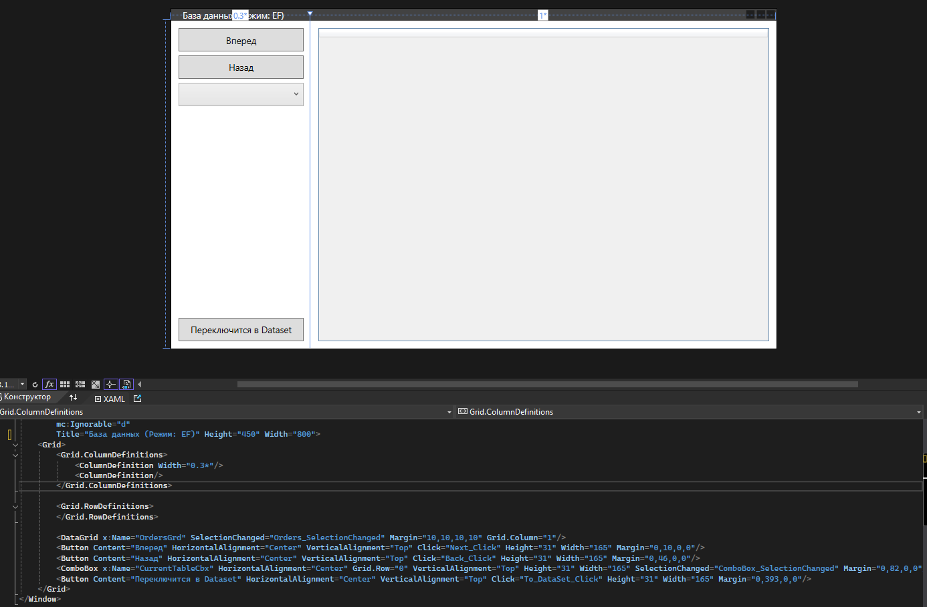

Рисунок 9: предпросомотр интерфейса и xaml.

Этап №3: Получение данных из DataSet.

Для начала создадим наш Dataset. Для этого перейдем в «Проект» - «Добавить новый источник данных». Появляется выбор типа источника данных – выбираем «База данных» и нажимаем «Далее».

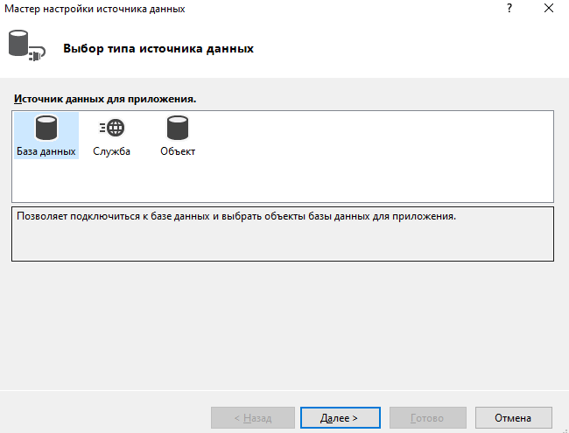

Рисунок 10: выбор типа источника данных.

Выбираем модель базы данных «Набор данных» и «Далее».

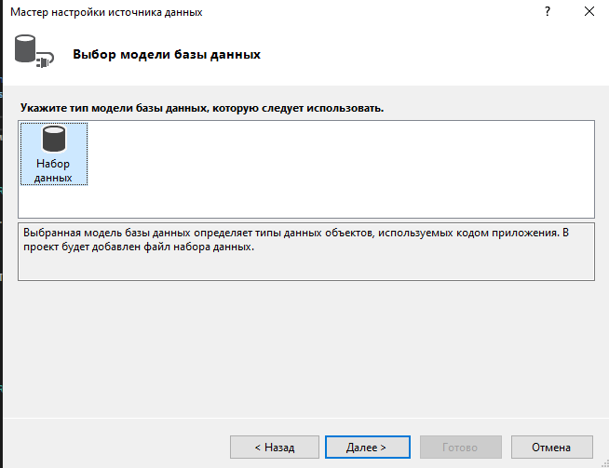

Рисунок 11: выбор модели базы данных.

Здесь выбираем подключение к базе данных и нажимаем «Далее».

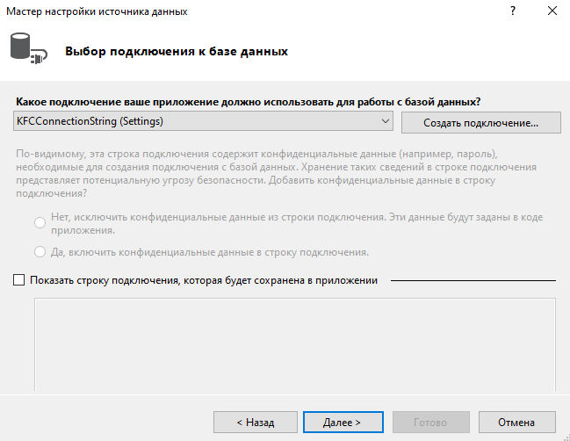

Рисунок 12: выбор подключения к базе данных.

Загружаем представления для работы с ними и нажимаем «Готово».

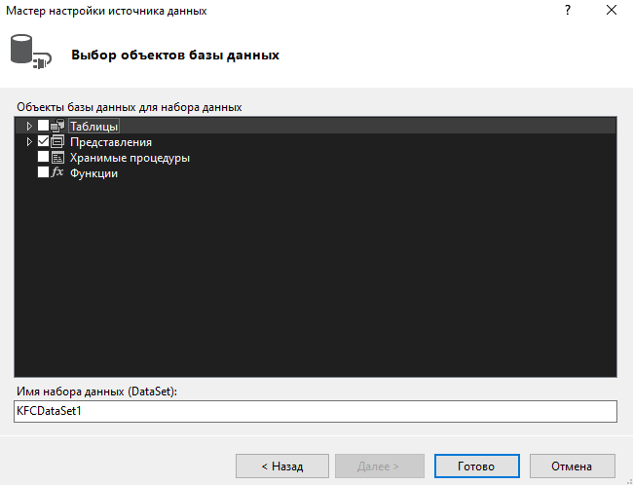

Рисунок 13: выбор объектов базы данных.

Теперь необходимо написать логику для работы с нашими кнопками и комбо-боксом. Первым делом мы создадим переменные сложного типа, которые будут хранить в себе представление:

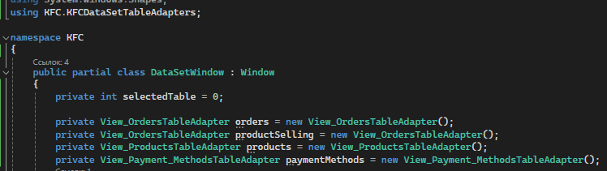

Рисунок 14: создадим представления.

Далее пропишем инициализацию окна. Добавим в комбо-бокс список наших представлений, а также отобразим представление по умолчанию – “Заказы”:

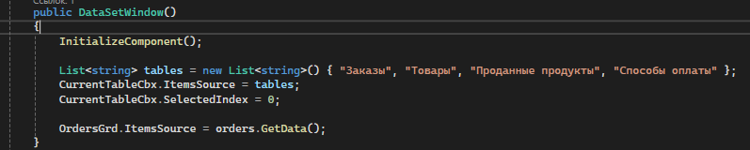

Рисунок 15: инициализация окна.

Далее напишем обработчик кнопок так, чтобы они могли переключать наши представления. Мы также добавим возможность переключаться циклично:

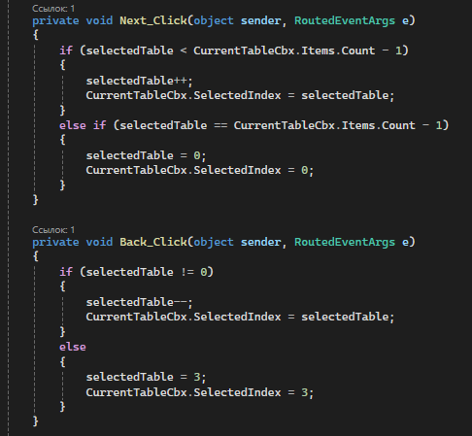

Рисунок 16: логика работы кнопок.

Сделаем управление комбо-боксом – именно оно будет изменять наши представления. Это не самый лучший вариант, однако здесь будет использован именно он:

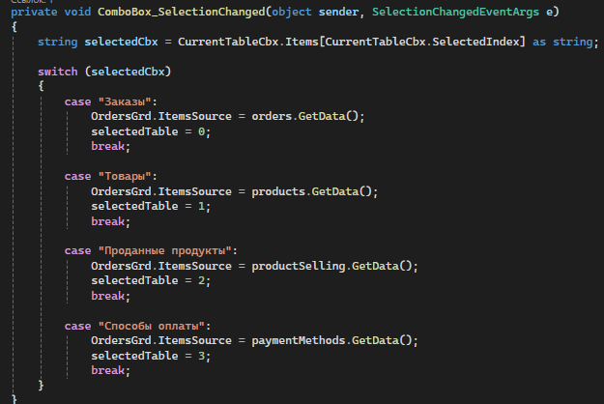

Рисунок 17: логика работы комбо-бокса.

Также добавим логику для кнопки «Переключится в EF», о котором пойдет речь дальше:

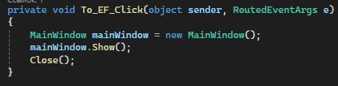

Рисунок 18: логика переключение в EF.

Готово: наше приложение умеет работать с нашими представлениями.

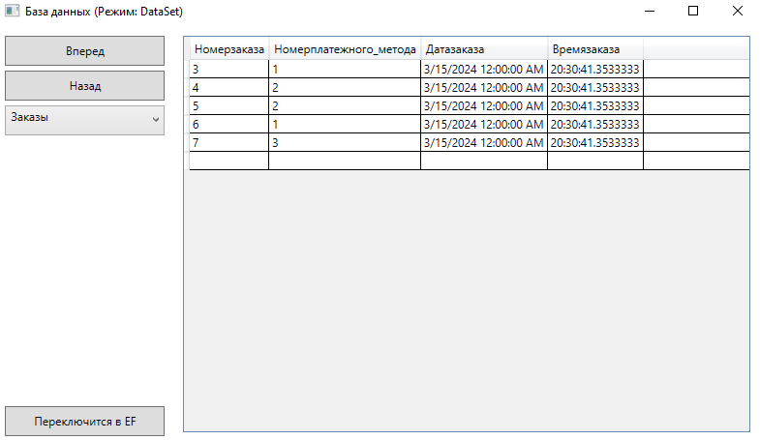

Рисунок 19: готовое приложение Dataset.

Этап №4: Получение данных из EF.

Теперь необходимо сделать второй вариант работы с помощью EF. Для этого создадим новое окно. Для этого перейдем в «Обозреватель решений» - ПКМ по нашему решению – «Добавить» - «Окно (WPF)»:

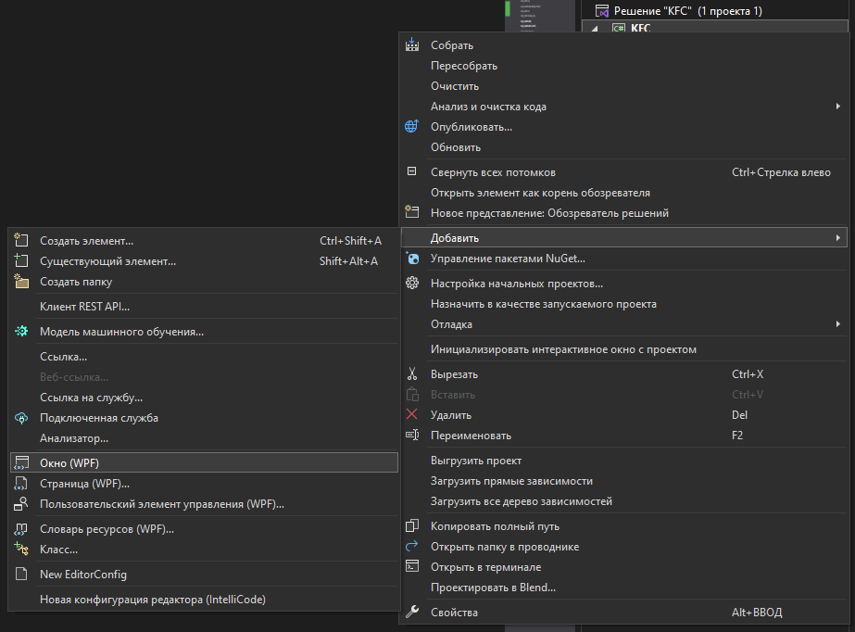

Рисунок 20: создание нового окна WPF.

Дизайн скопируем из первого варианта. Изменим название кнопки и окна.

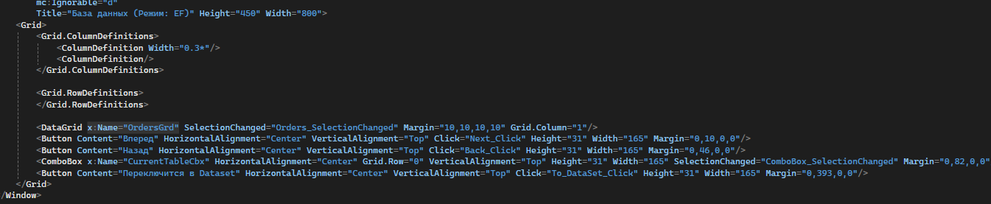

Рисунок 21: xaml

Далее напишем логику для наших кнопок с использованием EF. Логика ничем не будет отличаться, за исключением обращением к данным.

Создадим переменную сложного типа с нашей базой данных:



Рисунок 22: создание контекста с представлениями.

Напишем инициализация проекта. Обратимся к нашей переменной context и выберем из него представление:

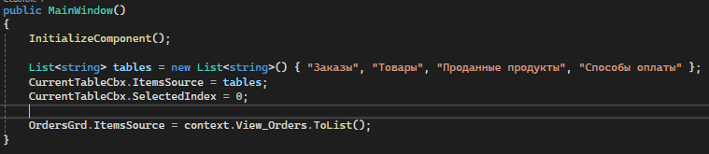

Рисунок 23: инициализация окна.

Обработчик кнопок скопируем из первого варианта:

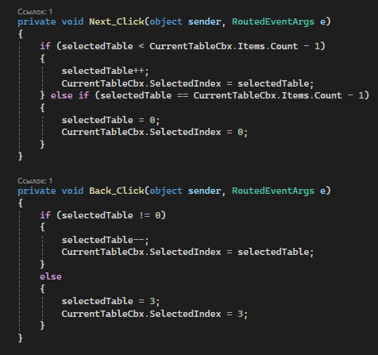

Рисунок 24: логика работы кнопок.

Напишем логику для комбо-бокса, также обращаясь к нашей переменной:

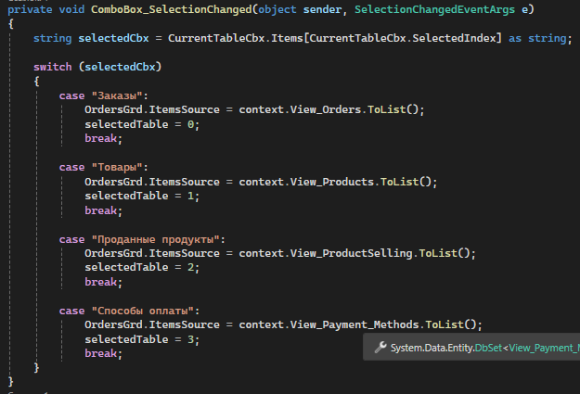

Рисунок 25: логика работы комбо-бокса.

Напишем логику для кнопки возврата в Dataset:

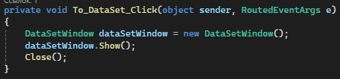

Рисунок 26: логика работы переключения к Dataset.

Теперь второй варианты программы тоже работает:

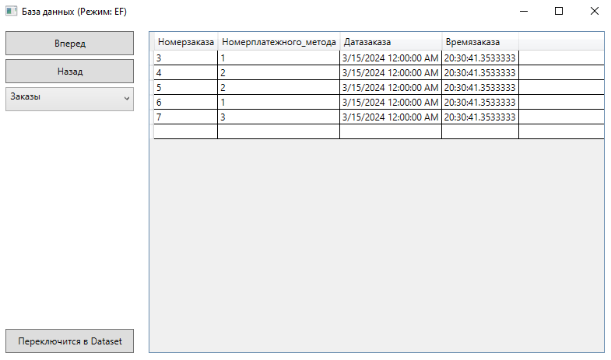

Рисунок 27: готовое приложение EF.

**Вывод:** был получен опыт в работе с WPF и базой данных, управлением элементами и окнами WPF и опыт в работе с EF и Dataset.